**Ministerul Educatiei Republicii Moldova**

**Universitatea Tehnica a Moldovei**

**Departamentul ISA**

**Raport**

La lucrearea de laborator № 4

Disciplina “Programarea aplicatiilor mobile”

**Tema:** Custom Progress/Loading Bar

A efectuat: st. gr. TI-153 V. Suruceanu

A controlat: lect. univ. C. Rusu

Chisinau 2017

**Scopul Lucrarii:** Realizarea unui control grafic de vizualizare a progresului cu implementarea lui în practică.

Se va alege la dorința dezvoltatorului o animație GIF sau Custom care va fi implementata în cod.

**Sarcina:**

* Elementele grafice rasteriale vor fi convertate în elemente de tip vectorial.
* Cotrolul grafic va fi suprapus pe activitatea curentă care la apelat.
* Controlul are implementat PAUSE

**Mersul lucrarii:**

1. Am creat controlul meu perosnolizat care ruleaza din MainActivity pentru actiunea de transmitere
2. Creat imaginile care raspund de afisarea
3. Adaugat mai multe tipuri de animatie pentru control

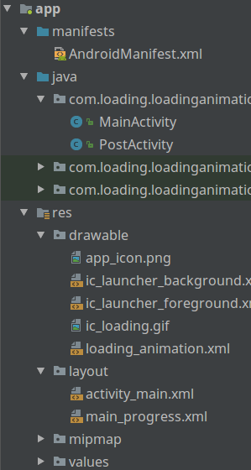

Figura 1 – Structura proiectului

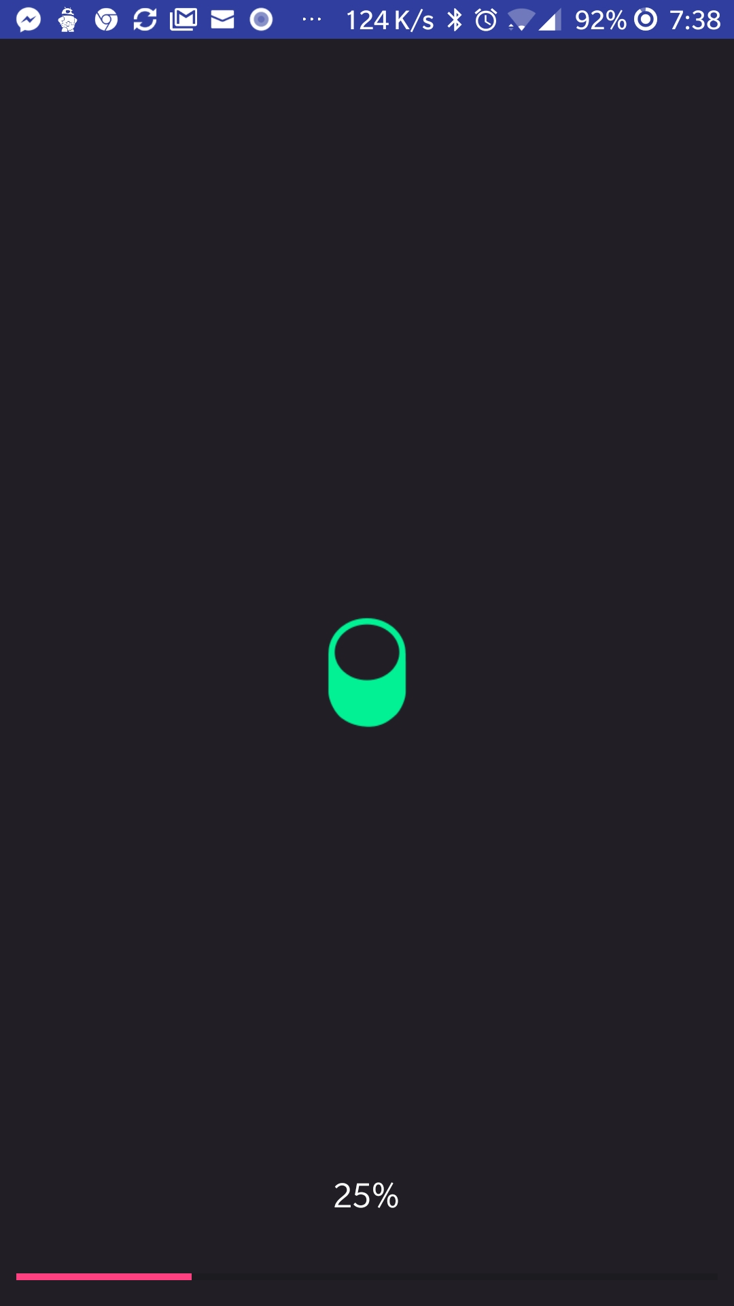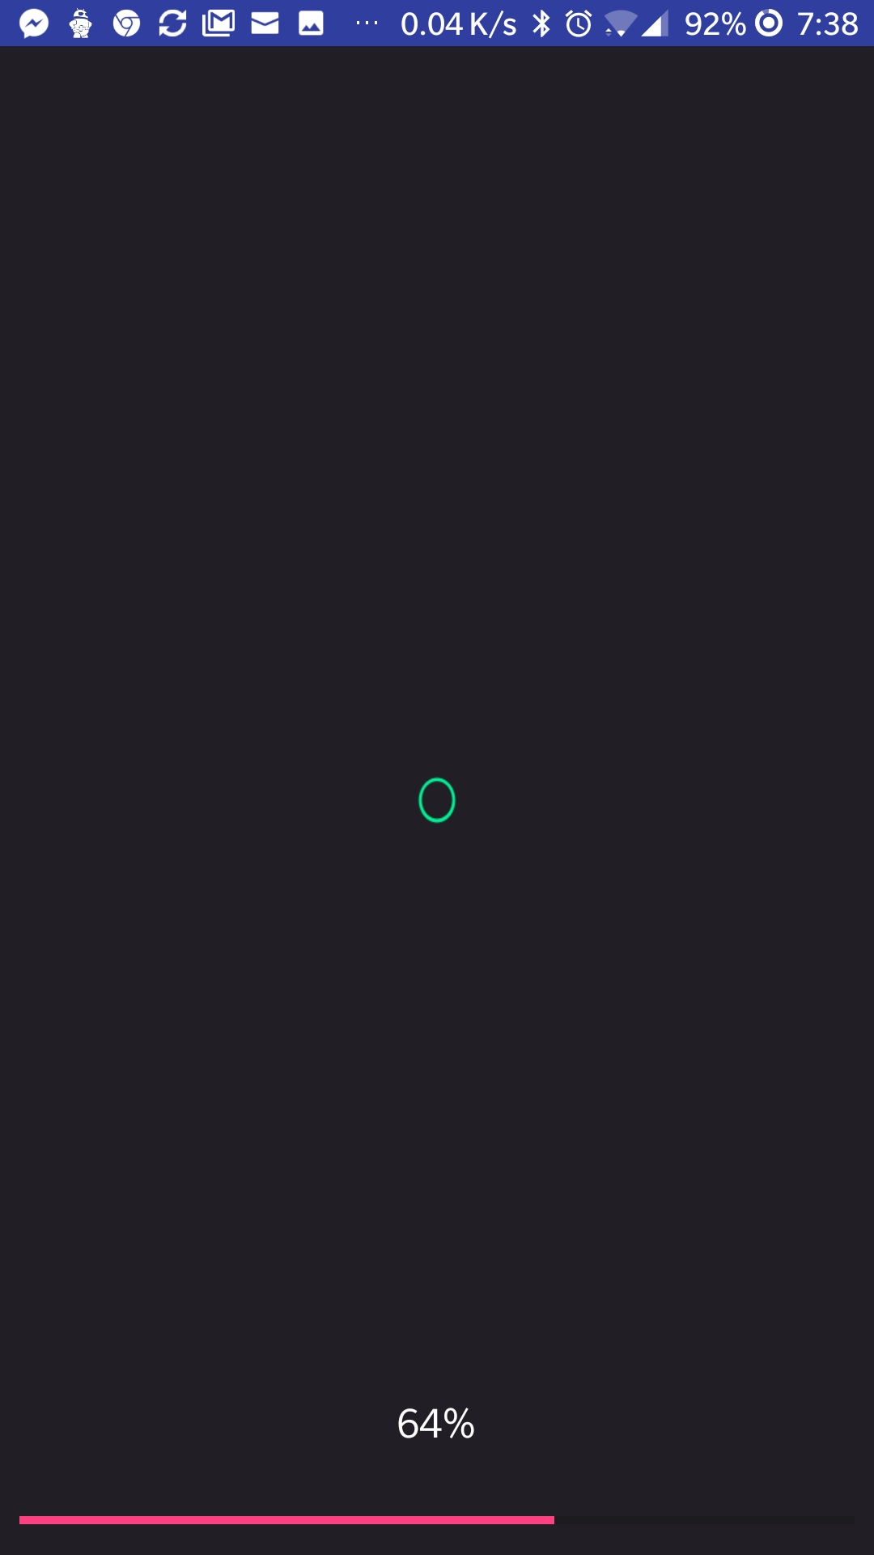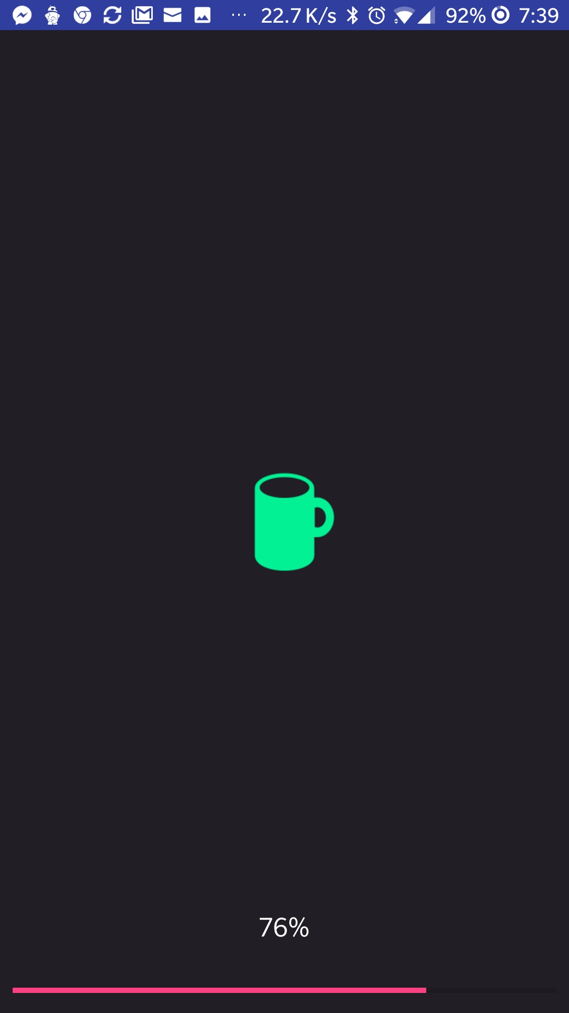

Figura 2 – Demo la animatie

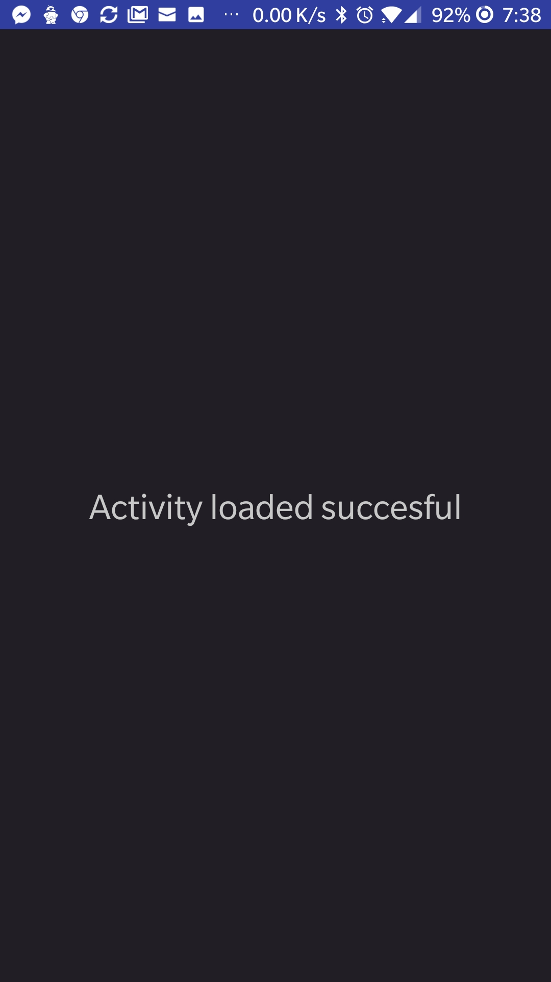Figura 3 – Applicatia dupa loader

**Concluzie**

In urma realizarii laboratorului numarul 4, am aflat metodele de creare a custom loader prin intermediul custom view, liner layout, si integrarea lui in fisierul xml care raspunde de layout

Sursa poate fi vazuta aici: https://github.com/emptyshell/LoadingAnimationProgress.git

Anexa:

